前 言
職 奉派參加Credit Suisse舉辦為期5天之 「Fixed Income Training Seminar」，有機會與其他來自亞洲及非洲的央行、主權財富基金等17位學員交流學習，對首次奉派出國的個人而言，可說是一次非常難得的經驗。本次課程安排偏向基本的固定收益投資理論介紹，包括債券的訂價、殖利率曲線（yield curve）的決定、債券存續期間（duration）的計算、以及如何衡量投資組合的績效等，還簡介了Credit Suisse 其AM Operations部門的組織架構，包括其中台與後台的實際運作情形，讓所有與會者對於債券投資管理之各個面向有一初步的概念。
研討會中對於當前經濟情勢也有所著墨，主要關注重點在歐元區的主權債務危機及美國疲弱的經濟狀況，這二大經濟難題如未能妥善處理，恐將使全球經濟陷入衰退，即使連幾年來享有高經濟成長率的金磚四國都將受到負面波及。就歐元區而言，市場對主權債務可能違約（Sovereign default）的恐慌，使得以葡萄牙為首的歐豬五國（PIIGS）政府債券之CDS spreads飆高，而歐系銀行對該等主權債券的高曝險部位，又將促使銀行面臨資金融通的困難，若進一步引發信用危機，則可能陷入經濟衰退及政府財務惡化的惡性循環。就美國而言，在次貸危機後，人們普遍去槓桿化，並減少消費；非傳統性貨幣政策雖然在初期有些成效，但隨著二次量化寬鬆政策（Quantitative Easing Monetary Policy）的結束，再加上美國政府債務上限的問題，都使得美國經濟復甦的腳步減緩。面對現今市場信心不足的情況下，Credit Suisse研究團隊認為，歐盟救援方案能否迅速落實以及美國朝野能否達成減赤協商，是目前全球經濟困境下亟需突破的政治難題。
除此之外，研討會中也介紹了多種金融商品，其中物價指數連動債券特別引起個人的注意。在今年7月亞洲地區包括泰國及香港均首度發行物價指數連動公債，成為繼日本及南韓後發行該種債券之亞洲政府註1。可見，在新興市場物價指數連動債券（Inflation-Linked Bonds, ILB）也是一種值得研究的金融商品，故選擇其作為此次出國心得分享的主題。

註1︰泰國財政部早在2008年就計畫發行ILB，惟因當時通膨壓力不大，投資人興趣闕如而作罷。今﹙2011﹚年6月3日該國正式宣布發行10年期ILB債券計400億泰銖，一如市場預期吸引了大批國際投資人投標，標售結果顯示海外投資人分配到總額之38%。而今年7月香港政府也首次發行了3年期ILB 計100億港幣。
壹、物價指數連動債券（Inflation-Linked Bonds, ILB）
所謂物價指數連動債券是指債券的還本付息金額是依物價上漲率來調整，有別於定額還本付息的傳統債券。最早是以色列在1955年發行，之後包括英國（1981）、澳大利亞（1985）、加拿大（1991）、美國（1997）、法國（1998）、及義大利（2003）等都相繼發行過，在物價變動較大的地區，這類債券比一般傳統債券更吸引投資人。此類債券通常半年付息一次，本金則根據物價上漲率同時調整。雖然票面利率固定，但因為本金隨通貨膨脹率調整，因此實際所獲得的利息也隨通膨率而變化，可以達到抵銷因通膨侵蝕投資收益的效果。而在各種物價指數連動債券中，以美國政府物價指數連動公債﹙Treasury Inflation Protected Securities, TIPS﹚之規模、流動性、透明度最高，在市場上居領導地位，截至2011年10月止其流通在外市值達6,478億美元。
以下就此次研討會的報告內容來說明此種特殊債券設計是如何運作以及在何種經濟情況下適合以物價指數連動債券來避險。
一、理論背景：名目殖利率V.S.實質殖利率
從下列費雪方程式得知：傳統債券的名目殖利率（nominal yield）等於實質殖利率（real yield）加上通膨補償（inflation compensation）或稱損益平衡通膨率（break-even inflation, BEI）。
（1+i）= （1+r）（1+π）（1+p）
i≒r+（π+p）

此處i表示名目殖利率（nominal yield ）
r表示實質殖利率（real yield）
π表示預期通膨率（expected inflation）
p表示通膨風險補償（inflation risk premium）
（π+p）表示損益平衡通膨率（break-even inflation, BEI）
與傳統債券不同的地方，物價指數連動債券其設計的主要賣點即是保證投資人可以得到固定的實質報酬率，使其收益不受未預期到的物價上漲而遭受損失。如果未來通膨率與投資人購買債券時的預期一致，則投資人無論是持有傳統債券或是持有相同年限的物價指數連動債券，兩者的實質報酬率並沒有差異；如果未來通膨率比投資人購買債券時的預期還要高，則投資傳統債券的收益將遭受損失，而投資物價指數連動債券仍可以得到固定的實質報酬率。例如：2002/12/04 五年期TIPS實質利率為2.18﹪，五年期傳統之美國公債殖利率為3.35﹪，則五年期TIPS損益平衡之通貨膨脹率為3.35﹪- 2.18﹪=1.17﹪。只要未來五年美國通膨平均年增率大於1.17﹪，則五年期TIPS之持有報酬率將超過3.35﹪，亦即五年期TIPS較五年期之傳統美國公債具有相對之投資價值。
當然，我們也可以用收益率曲線（Yield Curve）來呈現傳統債券名目殖利率與實質收益率的關係如圖1。
圖1

二、物價指數連動債券之運作
﹙一﹚ILB依債息的計算方式可分為兩大類：
1.第一類為non-accreting structure：
此類債券本金維持不變，僅利息依通膨率調整，以supranational bonds﹙指由EIB、IMF等國際組織所發行的債券﹚為代表，市場佔有率極小。若以10年期、票面利率3%、每年付息一次的物價指數連動債券為例，在non-accreting structure下，其各期利息金額等於面額﹙100﹚乘以調整後之票面利率﹙3%+inflation rate﹚，如圖2。

圖2: non-accreting structure

2.第二類為accreting structure：
此類債券本金依通膨率調整，各期利息再依調整後的本金計算，是市場最常見的型態，以政府公債為代表。若以10年期、票面利率3%、每年付息一次的物價指數連動債券為例，在accreting structure下，其各期利息金額等於當期調整後本金乘以票面利率，如圖3。
第一期調整後的本金= 100_{原始本金}*﹙1+1.5%﹚=101.5
第一期利息=101.5*3%=3.045
第二期調整後的本金=101.5*﹙1+1.8%﹚=103.327
第二期利息=103.327*3%≒3.100

圖3: accreting structure

﹙二﹚市場計價方式，以TIPS為例
1.TIPS發行背景：
1997年美國財政部認為物價指數連動債券不須支付投資人額外之通膨風險報酬，可達到降低其發債成本之目的，同時又能滿足不同投資人之需求，於是推出了物價指數連動指數債券﹙Treasury Inflation-Indexed Securities, TIIS﹚；再者，若比較TIPS殖利率與政府公債殖利率之關係，可推知投資人對於未來通膨及風險要求之補償，亦可提供主管機關及市場對實質利率走勢之參考指標。
2.TIPS之特色：
TIPS之架構主要係參照加拿大物價指數連動債券的設計，其債券本金之價值隨物價指數CPI-U﹙CPI for All Urban Consumers, non-seasonally adjusted﹚調整，並於債券到期日時給付；而每半年給付之利息則依據通膨調整後之本金來計算。目前美國財政部每年定期發行5年期、10年期及30年期TIPS債券，其發行時間表可透過財政部網站查詢註2。此外，為使投資人之本金免受通貨緊縮之影響，美國財政部保證投資人於債券到期時所收到之本金不會低於發行時之面額﹙即Deflation Floor / Par Floor 設計﹚，故此債券也稱為抗通膨債券﹙Treasury Inflation Protected Securities, TIPS﹚。

註2：TIPS發行時間表http://www.treasury.gov/resource-center/data-chart-center/quarterly-refunding/Documents/auctions.pdf
3.TIPS採實質價格報價：
TIPS價格之計算與一般公債價格之計算方式類似，都是將未來各期之利息及最後一期之本金折成現值後，再予加總；唯一不同之處是TIPS係以實質利率來折現，而一般公債係以名目利率來折現。
首先我們知道TIPS的本金會隨著CPI-U註3調整，這裡的計算指標稱為CPI指數比率（Index ratio），也就是說，交割日當時的本金價值會等於原始本金乘以交割日當時的CPI指數比率。而每一天都有一個對應的CPI指數比率（Index ratio），表示債券自發行時至任何期間之通貨膨脹波動情形，可用來計算TIPS中經通膨指數調整之本金，支付之債息及應計利息，從而推算出實際的交割金額。
換句話說，
Index Ratio_{t} = Reference CPI-U_{t} /Reference CPI-U_{發行日}
其中，Reference CPI-U _{發行日}又稱為Base CPI。

註3：CPI-U﹙未作季節調整之都市地區消費者物價指數﹚：該指數於1978年推出，其物價採樣來自85個都會區之零售商品及服務等計21000項，由美國勞工統計局(The Bureau of Labor Statistics)於每月公佈，也可透過Bloomberg查詢，代碼為CPURNSA＜index＞HP＜GO＞。目前用於TIPS計算之CPI-U指數為三個月前的CPI-U指數。
在此，TIPS所連結的是三個月前的CPI-U ﹙未作季節調整之都市地區消費者物價指數﹚，該物價指數由美國勞工統計局(The Bureau of Labor Statistics)於每月公佈上月份的CPI-U數據。所以，4月1日TIPS所對應之Reference CPI即為 1月份的CPI-U﹙於2月份公佈﹚，至於其他非月初之日子，TIPS所對應的Reference CPI，可用前2個月的CPI-U、採直線插補法﹙linear interpolation﹚計算求得註4。
即Reference CPI_{t}＝CPI-U_{3個月前}＋（t-1/D_{m}）×（CPI-U _{2個月前}－CPI-U _{3個月前}）
=（t-1/D_{m}）×（CPI-U _{2個月前}）+ 〔(D_{m}-t+1)/ D_{m}〕× CPI-U_{3個月前}
t : m月第t日
D_{m} : m月的實際天數
例如6月10日之Reference CPI等於
(9/30 × CPI-U_{4月})+(21/30 × CPI-U_{3月})

註4：各年期TIPS的每日CPI指數比率（Index ratio）及Reference CPI，可透過美國財政部網站查詢。http://www.treasurydirect.gov/instit/annceresult/tipscpi/tipscpi.htm

※市場實例─以實質價格109.0781、買入票面利率1.875%、7/15/2019 到期之10年期TIPS，面額計1百萬美元，其於9/13/2010交割之金額計算如下：
日 期 | Reference CPI
7/15/2009_{﹙即TIPS發行日﹚} | 213.51819_{(即Base CPI)}
7/1/2010 | 218.011_{﹙即2010年4月份之CPI-U﹚}
6/1/2010 | 217.965_{﹙即2010年3月份之CPI-U﹚}

﹙1﹚交割日9/13/2010之Reference CPI：
Reference CPI_{9/13/2010}= Reference CPI _{(9-3)月}+(13-1)/30 × (Reference CPI _{(9-2)月}- Reference CPI _{(9-3)月}) =217.965+12/30 × ( 218.011-217.965)
=217.9834
﹙2﹚交割日9/13/2010之CPI指數比率（Index ratio）：
Index ratio_{9/13/2010}= Reference CPI_{9/13/2010} / Reference CPI_{7/15/2009}
= 217.9834 ÷ 213.51819
= 1.02091
﹙3﹚經通膨調整後之價格：
實質價格 × Index ratio_{9/13/2010}
= 109.0781 × 1.02091
= 111.358923
﹙4﹚經通膨調整後之應計利息：
100 × Index ratio_{9/13/2010} × 1.875% × 60_{前手持有天數}/184_{半年實際天數} × 1/2
=0.312099
﹙5﹚總交割金額：
（111.358923_{經通膨調整後之價格}+ 0.312099_{經通膨調整後之應計利息}）× （1,000,000 /100）
=USD 1,116,710.22

實務上，查詢方式利用Bloomberg輸入代碼：TII 1 7/8 07/15/19（或債券ISIN No.）＜GOVT＞YA＜GO＞，即可從圖4：收益率分析頁面之右下方PAYMENT INVOICE區域得知實際交割金額（NET AMOUNT）。
圖4：收益率分析

INFLATION-INDEXED YIELD ANALYSIS

Source : Bloomberg

﹙三﹚何種經濟情況有利於投資ILB？
影響ILB報酬的主要因素為通貨膨脹及實質收益率，一般而言，當物價上漲時，其本金將隨通膨之上升而調增，從而增加ILB報酬。當實質收益率上揚時，則ILB市價將隨實質收益率之上揚而下跌，從而降低TIPS報酬。
由圖5可知，在其他情況不變下，觀察實質收益率﹙real interest rate﹚及預期通貨膨漲率﹙inflation expections﹚對投資決策的影響。當實質收益率不變﹙或下跌﹚及預期通膨上漲的情況下，投資ILB債券最有利。
圖5：實質收益率及預期通貨膨漲率對ILB之影響

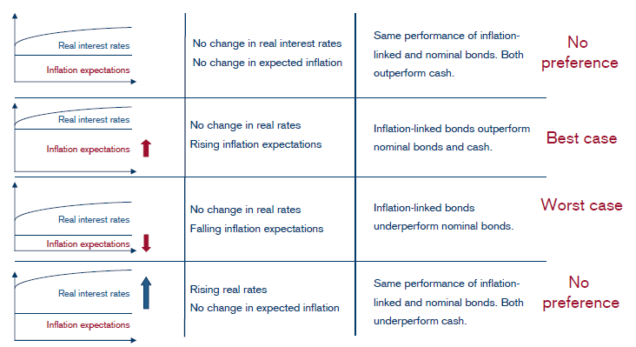

三、物價指數連動債券之風險衡量﹙Risk Measurement﹚
一般而言，我們用債券的存續期間﹙Duration﹚來衡量債券的風險，它等於債券未來現金流量之加權平均到期期間，其長短代表債券價格對利率波動敏感度的大小。關於物價指數連動債券之風險衡量有2種，分別是Nominal Duration及Dual Duration，其中Dual Duration同時考量了實質利率及損益平衡通膨率（break-even rate）之變動對債券價格之影響，更能準確衡量債券之風險。

（一）Nominal Duration
由於ILB未來的現金流量無法事先得知，故ILB的Nominal Duration僅能以同年期名目債券之Duration來推估，其公式如下，長期而言Beta若等於0.5，表示當利率變動1%，ILB價格變動的幅度為名目債券價格變動幅度的50%。

（二）Dual Duration
事實上beta值常隨著到期日的長短而波動，故以Nominal Duration來衡量風險似乎太過簡略。之後有了Dual Duration的誕生，認為ILB價格變動之幅度來自二方面，一為實質利率（r）對價格的影響（即real rate duration），一為損益平衡通膨率（BE）對價格的影響（即break-even duration）。

例1：預期通膨上漲1%
假設預期通膨率（π）由1.93%上漲1%至2.93%，則損益平衡通膨率（BE）隨之上漲1%，由費雪方程式i≒r+（π+p）得知：名目利率（i）也將隨之上漲1%由2.73%上漲至3.73%，此時
對名目債券之影響為：
表示預期通膨上漲1%，將造成名目利率上漲1%，名目債券現值下跌8.119%。
對ILB債券之影響為：
表示預期通膨上漲1%，對實質利率沒有影響，故對 ILB之現值不會造成任何影響。

例2：實質利率上漲1%
假設實質利率（r）由0.8%上漲1%至1.8%，則名目利率（i）將隨之上漲1%由2.73%上漲至3.73%，此時

對名目債券之影響為：
表示實質利率上漲1%，將造成名目利率上漲1%，名目債券現值下跌8.119%。
對ILB債券之影響為：
表示實質利率上漲1%，將造成ILB債券現值下跌8.119%。

四、物價指數連動債券之市場現況
- 市場規模
截至2011年6月底，Barclays 全球物價指數連動公債指數﹙World Govt Inflation-Linked Bond Index, WGILB﹚所涵蓋之債券市值已達1兆8,200億美元，相較於1997年10月該指數初推出時之規模足足成長了10倍。這一方面是由於通膨導致債券本金調增，但更重要的是新興市場之崛起，截至2011年6月底新興市場ILB之市值已達4,690億美元。如圖6所示。
USD: :million
圖6：ILB市場規模－以Barclays物價指數連動債券指數來衡量
若比較WGILB之成份國家的市場規模，依序為美國﹙39.3%﹚、英國﹙24.0%﹚、法國﹙14.1%﹚、義大利﹙9.2%﹚、德國﹙4.0%﹚、加拿大﹙3.1%﹚、日本﹙3.0%﹚、瑞典﹙2.0%﹚及澳大利亞﹙1.3%﹚。另外，鑑於新興市場之重要性與日俱增，Barclays於2007年10月推出新興市場物價指數連動公債指數﹙Emerging Markets Govt Inflation-Linked Bond Index, EMGILB﹚，其中拉丁美洲﹙以巴西及墨西哥為主﹚之市場規模最大，佔73%，其次為EEMEA﹙指波蘭、南非及土耳其三國﹚佔26%，亞洲﹙僅南韓﹚佔不到1%註5。
註5︰據HSBC資料顯示，近4年來亞洲ILB市值成長了3倍，從2007年底20億美元至目前的60億美元。
﹙二﹚TIPS之績效表現
由圖7可知自1997年TIPS發行至今，TIPS之績效表現趨勢大致與傳統債券相近，其最差之績效表現出現在2008年下半年美國次貸危機最嚴重時期，當時投資人因預期經濟將走向衰退，民間消費需求減緩，物價上漲的可能性極低，故大賣TIPS，導致TIPS價格大跌，收益減少。同時，投資人為了資金安全性的考量，紛紛轉向買入傳統政府債券。

圖7： TIPS與傳統公債之投資績效比較
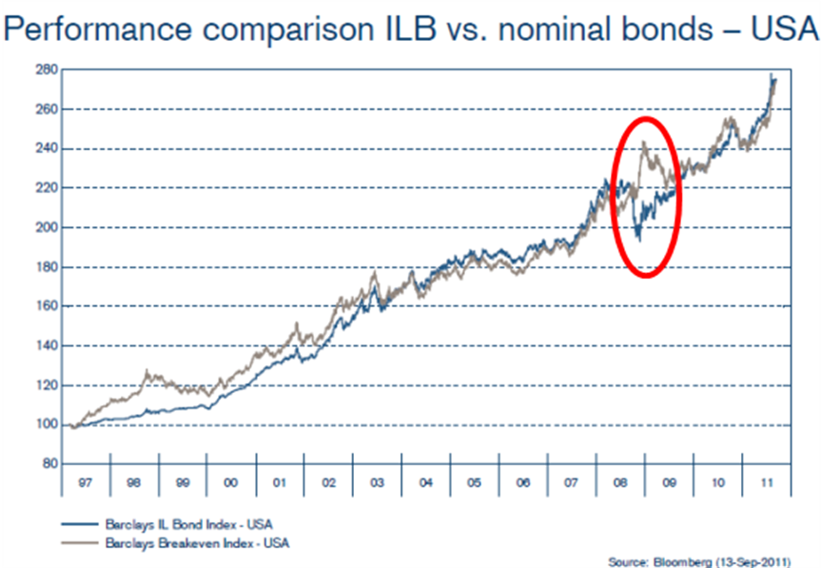

﹙三﹚主要國家之損益平衡通膨率
圖8顯示自2007年以來美國、英國及德國等國之5年期物價指數連動公債之損益平衡通膨率走勢，可以一窺當時投資人對上述國家未來5年的通膨預期。同樣的，在2008年下半年次貸危機最嚴重時期，投資人非常不看好未來之經濟走勢，預期未來通膨下跌，損益平衡通膨率大幅滑落。

圖8：主要市場之損益平衡通膨率

圖9是2011年9月7日美國公債市場各年期名目收益率與實質收益率曲線圖，兩者之間的差距即為損益平衡通膨率。

圖9：美國公債市場之名目收益率曲線與實質收益率曲線
五、投資物價指數連動債券的好處
（一）規避通膨風險、保障實質報酬
一般投資人常常誤以為投資政府公債最有保障，從追求信用風險極小化的觀點來看，確實如此；但若從購買力觀點來看，在物價上漲時期債券之投資報酬受到嚴重侵蝕。圖10說明若以1965年為比較基期，在1965~1981年間美國傳統政府債券之實質報酬（即名目報酬經通膨調整後之報酬）下跌了46.5%，而同期間英國傳統政府債券GILT之實質報酬也下跌了68.78%。

圖10：1965-1981年間英、美兩國傳統公債之實質報酬

（二）分散投資組合之風險
長期來看，物價指數連動債券的報酬相近於一般傳統債券，但其與股市表現之相關性較小，價格波動敏感度也比傳統債券來得小。圖11說明ILB與其他固定收益資產之相關性（correlation）並不高，故從資產配置的觀點來看，投資物價指數連動債券也可達到分散投資風險及穩定投資收益的目標。

圖11：ILB與其他固定收益資產之相關性分析

（三）物價指數連動債最適投資比率（Optimal allocation to ILB）
從Credit Suisse之實證研究顯示，將物價指數連動債券納入投資組合中確實能有效降低整體投資風險，而且以ILB占65%之投資組合所面臨的風險最小，如圖12所示。

圖12：ILB之最適投資比率
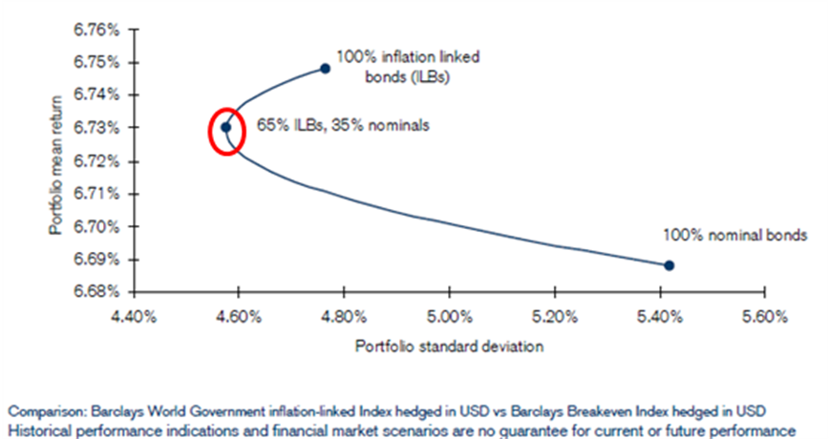

（四）雖然今年美國經濟復甦腳步受歐債危機影響並不樂觀，目前通膨壓力不高，但為因應市場對TIPS的大量需求，美國政府今年計畫標售TIPS逾1,300億美元，為2009年的2倍。在最近一次標售之10年期TIPS，其殖利率僅0.078%。惟依據Barclays Capital之資料顯示，從今年初至11月14日止，投資TIPS的報酬率為14%，高於一般傳統公債的8.7%，也高於道瓊工業股價指數的4.3%。因此，未來歐債危機如能順利落幕，全球經濟將逐步好轉，通膨壓力極可能再度來臨，屆時ILB又可發揮其抗通膨的避險特色了。
六、參考資料
1. Credit Suisse, Alexandre Bouchardy, “Inflation Linked Bonds, How to Hedge Against Rising Inflation”, Septemper 2011
2. Credit Suisse, Dr. Oliver Adler, “Will Central Banks Be Able to Maintain Stability In A Post-crisis World? “, Septemper 29, 2011
3. Credit Suisse, Brian Fitzsimmons, Bob Tzucker and Eric Van Nostrand, “Inflation Teach-In”, October 2011
4. Barclays Capital, “Global Inflation-Linked Products A User’s Guide”, March 2010
5. Zeng Min, “Inflation Hedge Is a Winner” The Wall Street Journal, November 16, 2011
6. HSBC, “Inflation-linked Bonds : Blossoming Markets” Nov 2011
7.許著坤，2002年出國報告「美國物價指數連動公債之投資價值分析」
8.陳淑勤，2004年出國報告「各國物價指數連動公債之研究」
9. http://www.treasurydirect.gov

